日常工作中，为了避免重装系统导致SecureCRT的相关配置（button bar）和会话丢失，需要对SecureCRT的配置文件进行备份和恢复。

C:\Users\Administrator\AppData\Roaming\VanDyke\Config

1、查找配置文件所在路径
打开SecureCRT软件，依次点击菜单栏下的Options-->Global Options-->General-->Configuration Paths
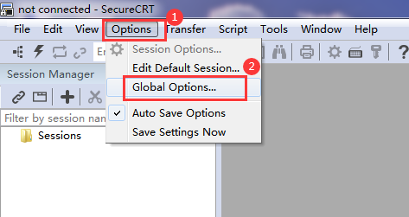

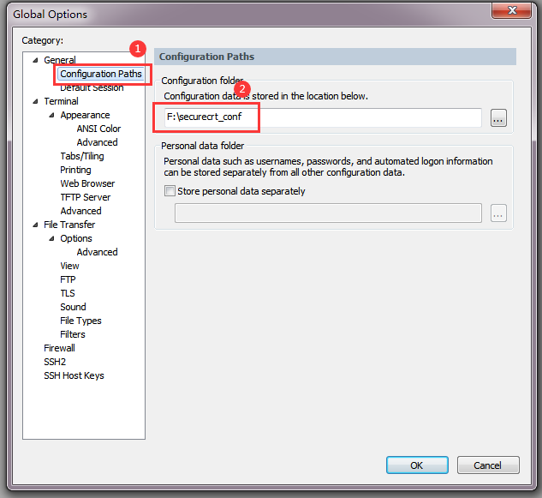

2、备份配置文件
进入上述配置文件目录，将里面的所有文件打包复制。
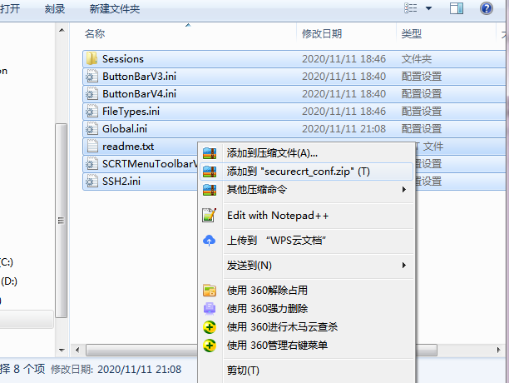

3、配置文件恢复
将步骤2中打包的文件解压到新安装SecureCRT软件的配置文件目录，或将其配置文件目录设置为备份的配置文件目录。

